23. Fájlok 6.

A. Statisztika
Ebben a leckében a legutóbb elkezdett hatos.py programot folytatjuk. Nyissuk meg a programot!
Egészítsük ki a programot úgy, hogy a statisztika menüpont választásakor listázza ki, hogy eddig hányszor húzták ki az egyes számokat! Minta:
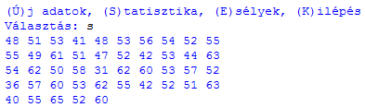
Az első szám azt jelenti, hogy az 1-est 48-szor húzták ki, az utolsó azt, hogy a 45-öst 60-szor. Tíz számonként új sort kezdtünk.
Az egyes számok húzásának számát egy db nevű, 46 elemű listában fogjuk tárolni. (A 0. elemet nem fogjuk használni.) Először ezt a listát hozzuk létre csupa 0-val feltöltve.
Azután végigmegyünk a szamok tömb összes számán (a sorokon és az oszlopokon is!), és mindegyik számnál megnöveljük a db tömb szám indexű elemét 1-gyel. Ha például 20-as szám jön, a db[20] elemhez adunk 1-et.
Készítsd el a statisztika() függvényt a főprogram elé:
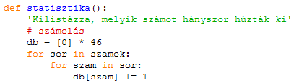
A függvénynek tízesével kell listázni a számokat, ezért egészítsd ki a statisztika() függvényt:
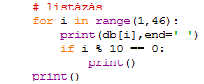
Egészítsd ki a főprogramot úgy, hogy S választása esetén meghívja a függvényt! Próbáld ki a statisztikát, és hasonlítsd össze a fenti mintával!
Módosítsd önállóan a statisztika() függvényt úgy, hogy csak 5 számot írjon egy sorba!

B. Esélyek
Tegyük fel, hogy választunk egy véletlen számsorozatot, és minden héten játszunk vele, mind a 395 húzás idején. (Ez mai áron majdnem 90 ezer Ft-ba kerülne, de a programban ingyenes ☺) Nézzük meg, hányszor lett volna 6-os, 5-ös, … találatunk! Minta:
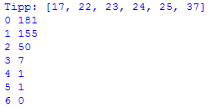
Megjegyzés: Csak nagyon sok próbálkozás után sikerült ezt a képernyőképet (csalás nélkül) előállítani. Általában legfeljebb 4-esünk volt.
A találatok számlálásához szükségünk van egy függvényre, amely megadja, hogy egy tippel egy húzásból hányat találtunk el:
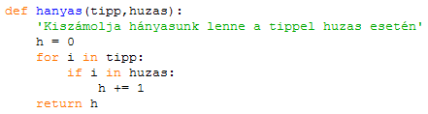
Írd be a függvényt a főprogram elé! Futtasd a programot, majd teszteld a hanyas() függvényt!
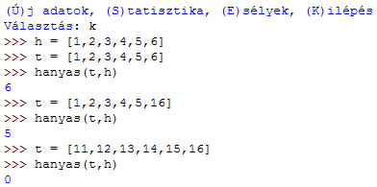
Az esely() függvényt a véletlen számsor kiválasztásával kezdjük. Ilyet csináltunk már korábban is, de most egy egyszerűbb módszert szeretnénk alkalmazni. Importáld a random modult, majd készítsd el a függvény elejét így:
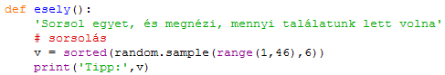
A random.sample() függvénynek két paramétert kell megadni: az első az a tartomány, amelyből választania kell, a második pedig, hogy hányat kell választani. A fenti utasításban 6 db 1 és 45 közötti számot választ ki, és a kapott lista rendezve a v változóba kerül. Egészítsd ki a főprogramot a függvény hívásával, majd próbáld ki!
Az esely() függvény további részében meg kell vizsgálni a találatokat, és ki kell írni az eredményt.
Ehhez először készítünk egy talalat nevű, 7 elemű, 0-kból álló listát. Utána végigmegyünk a szamok listán, és minden sornál megnézzük, hányasunk lett volna. Az ennek megfelelő elemet növeljük meg a talalat listában. Ha például 3-asunk lett volna, akkor a talalat[3]-hoz adunk hozzá 1-et.
Ezután már csak ki kell listáznunk az eredményt.
Egészítsd ki az esely() függvényt:
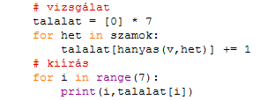
Próbáld ki! Látod mennyire kicsi az esély az 5-ös vagy a 6-os találatra?

C. Feladat
- Egészítsd ki a statisztika() függvényt úgy, hogy írja ki a legkevesebbszer kihúzott számot is! Minta:
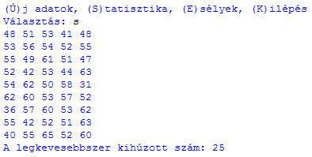
Vigyázz, a db lista 0-dik elemét ne vedd figyelembe!

©Tóth József, http://tothj.uphero.com

